**Lampiran 1. Jadwal Penelitian**

|  |  |  |  |  |  |  |  |  |  |  |
| --- | --- | --- | --- | --- | --- | --- | --- | --- | --- | --- |
| Kegiatan | Sep | Okt | Nov | Des | Jan | Feb | Mar | Apr | Mei | Jun |
| Penyusunan proposal |  |  |  |  |  |  |  |  |  |  |
| Pengurusan surat izin |  |  |  |  |  |  |  |  |  |  |
| Penyuluhan ASI Ekslusif dengan metode ceramah |  |  |  |  |  |  |  |  |  |  |
| Penyuluhan ASI Eksklusif dengan metode ceramah dan media booklet |  |  |  |  |  |  |  |  |  |  |
| Pengolahan data |  |  |  |  |  |  |  |  |  |  |
| Analisis data |  |  |  |  |  |  |  |  |  |  |
| Penyusunan hasil pengamatan |  |  |  |  |  |  |  |  |  |  |
| Seminar hasil |  |  |  |  |  |  |  |  |  |  |

**Lampiran 2. Satuan Penyuluhan**

Satuan Penyuluhan

1. Judul kegiatan : Penyuluhan gizi dan kesehatan
2. Pokok bahasan : Pengetahuan tentang Pentingnya ASI Eksklusif
3. Sub pokok bahsan : Pentingnya ASI Ekskklusif
4. Jenis penyuluhan : Penyuluhan kelompok
5. Metode : Ceramah, tanya jawab
6. Sasaran : Ibu hamil
7. Durasi : 30 menit
8. Tempat : Balai Desa Jambearjo
9. Evaluasi : *Pre-test dan Post-test*
10. Tujuan
11. Tujuan Umum

Meningkatkan pengetahuan ibu hamil akan pentingnya ASI Eksklusif

1. Tujuan Khusus
2. Ibu hamil dapat menjelaskan kembali Pengertian ASI Eksklusif
3. Ibu hamil dapat menjelaskan kembali manfaat ASI Eksklusif untuk ibu dan bayi
4. Ibu hamil dapat menjalaskan kembali tentang ASI menurut keluarnya
5. Ibu hamil dapat menjelaskan kembali kandungan ASI
6. Ibu hamil dapat menjalskan kembali akibat apabila bayi tidak diberikan ASI
7. Materi
8. Menyusui
9. Pengertian ASI Eksklusif
10. Manfat ASI Eksklusif untuk ibu dan bayi
11. ASI menurut keluarnya
12. Kandungan ASI
13. Akibat apabila bayi tidak diberikan ASI
14. Proses Penyuluhan
15. Sebagai penyuluh hal pertama yang kita lakukan adalah mengucapkan salam dan memperkenalkan diri (sebagai pembukaan).
16. Kedua, menyampaikan tujuan dilaksanakan penyuluhan.
17. Ketiga, mulai menjelaskan materi yang akan disampaikan kepada peserta yang disuluh. Untuk menarik perhatian peserta kita dapat menyampaikan materi dengan dua arah.
18. Setelah semua materi telah disampaikan, kida dapat mencoba memberikan sebuah pertanyaan kepada peserta yang disuluh. Yaitu dengan membuat pertanyaan yang mudah untuk dijawab. Apabila peserta tidak dapat menjawab atau binung untuk menjawab kita dapat memberikan waktu untuk berfikir dan menuntun peserta agar dapat menjawab.
19. Kemudian, diadakan evaluasi yaitu dengan cara memberikan pertanyaan kepada peserta dengan tujuan untuk mengetahui apakah peserta dapat mengetahui dan memahami apa yang telah disampaikan oleh penyuluh.
20. Terakhir, penyuluh menutup penyuluhan dengan menyimpulkan materi yang telah disampaikan dengan mengajak peserta untuk menyimpulkan secara bersama-sama. Serta mengucapkan terima kasih kepada peserta karena sudah mendengarkan dengan seksama apa yang telah disampaikan dan tutup dengan mengucapkan salam penutup.
21. Metode

* Ceramah

1. Media

* Booklet

1. Evaluasi

* *Pre-test* dan *post-test*
* Tanya jawab dan memberikan kesempata ibu hamil untuk bertanya tentang materi yang disampaikan yang bertujuan agar ibu hamil mengingat apa yang telah disampaikan oleh penyuluh saat penyuluhan.

**Pengertian menyusui**

Menyusui adalah proses pemberian susu kepada bayi atau anak kecil dengan air susu ibu dari payudara ibu. Bayi tidak boleh dipisahkan dulu dar ibu dan tidak melakukan prosedur atau tindakan rutin dalam waktu 1 jam yang dikenal dengan inisiasi menyusu dini (IMD). Sehingga inisiasi menyusu dini mempunyai arti permulaan kegiatan setelah bayi lahir. Bayi menyusu pada ibunya, bukan disusui ibunya ketika bayi baru saja lahir, yang dapat diartikan juga sebagai cara bayi menyusu satu jam pertama setelah lahir dengan usaha sendiri bukan disusui. Cara bayi melakukan inisiasi menyusu dini ini dinamakan “*the breast crawl*”atau merangkk mencari payudara atau yang biasa disebut dengan kemampuan alami yang ajaib (Astuti, Sri dkk 2015).

**Pengertian ASI Eksklusif**

ASI adalah cairan putih yang dihasilkan oleh kelenjar payudara ibu melalui proses menyusui (Khasanah,2011). Air Susu Ibu (ASI) adalah makanan bayi yang paling penting terutama pada bulan-bulan pertama kehidupan. (Roesli,2007). Air Susu Ibu (ASI) diberikan sejak usia dini, terutama pemberian ASI eksklusif yaitu hanya pemberian ASI kepada bayi sejak lahir sampai berusia 6 bulan. Pemberian ASI secara eksklusif mempercepat penurunan angka kematian bayi dan sekaligus meningkatkan status gizi balita yang pada akhirnya akan meningkatkan status gizi masyarakat (Muhammad dalam Emilia, 2008).

**Manfaat ASI**

ASI merupakan makanan yang terbaik bagi bayi yang baru lahir sampai dengan usia enam bulan.. ASI juga merupakan makanan yang paling sempurna, bersih dan mengandung antibodi yang penting untuk kekebalan tubuh bayi karena mengandung banyak nutrisi (Chumbley,2004).

**Manfaat ASI untuk bayi**

Menurut Susilowati dan Kuspriyanto (2016) Dalam buku Gizi Dalam Daur Kehidupan

1. ASI meningkatkan daya tahan tubuh bayi.
2. ASI mudah dicerna, diserap dan mengandung enzim pencernaan. ASI mengandung protein dan asam lemak, serta enzim-enzim yang terkandung pada ASI yaitu enzim amilase, lipase, protease, lisozim, peroksidase, dan sebagainya.
3. ASI mengandung zat penangkal penyakit.
4. ASI tidak menyebabkan alergi. ASI eksklusif membantu pematangan pelapis usus dan menghalangi masuknya molekul pemicu alergi.
5. ASI mengoptimalkan perkembangan bayi.
6. ASI mengurangi kemungkinan berbagai penyakit kronik di kemudian hari.

**Manfaat ASI untuk ibu**

Menurut Susilowati dan Kuspriyanto (2016) Dalam buku Gizi Dalam Daur Kehidupan

1. Mengurangi anemia, dengan dicegahnya perdarahan maka risiko anemia karena kehilangan darah dapat dicegah.
2. Mencegah perdarahan pasca persalinan dan membantu pengerutan uterus isapan bayi pada putting menyebabkan kontraksi otot polos di sekitar Rahim untuk mengerut kembali ke posisi semula dan mencegah perdarahan pasca persalinan.
3. Mengurangi risiko kanker ovarium dan payudara.
4. Mempercepat kembali untuk ke berat badan semula, karena menyusui merupakan cara yang tepat untuk mengeluarkan kalori yang diambil dari cadangan lemak ibu.

**Menurut keluarnya ASI, dapat dibedakan menjadi 3**

Menurut Susilowati dan Kuspriyanto (2016) Dalam Buku Gizi Dalam Daur Kehidupan

**Kolostrum**

Merupakan ASI yang kental berwarna kuning yang dihasilkan di hari pertama sampai dengan hari ke-7 atau ke-10 setelah ibu melahirkan. Warna kuning berasala dari β-karoten. Kolostrum mengandung Ig A, vitamin larut lemak dan kolestrol serta lesitin yang lebih banyak dari ASI matur, kaya akan vitamin A.

**ASI transisi**

Merupakan ASI yang mengandung banyak lemak dan gula susu (laktosa). ASI yang bersal dari ibu yang melahirkan bayi premature mengandung lemak dan protein yang tinggi, serta rendah laktosa disbanding ASI yang berasal dari ibu yang melahirkan bayi cukup bulan. Jumlah total produksi ASI dan asupan ke bayi bervariasi untuk setiap kali menyusui dengan jumlah berkisar antara 450-1200 ml dengan rerata antara 750-850 ml/hari.

**ASI matur**

Merupakan ASI yang mengandung air sebanyak 87,5%. Oleh karena itu, bayi yang mendapat cukup ASI tidak perlu lagi mendapat tambahan air walaupun berada di tempat yang mempunyai suhu udara panas.

**Kandungan ASI**

1. Karbohidrat

Laktosa adalah karbohidrat utama dalam ASI dan berfungsi sebagai salah satu sumber energi untuk otak. Kadar laktosa yang terdapat dalam ASI hampir 2 kali lipat dibanding laktosa yang ditemukan pada susu sapi atau susu formula. Namun demikian angka kejadian diare yang disebabkan karena tidak dapat mencerna laktosa (intoleransi laktosa) jarang ditemukan pada bayi yang mendapat ASI. Hal ini disebabkan karena penyerapan laktosa ASI lebih baik dibanding laktosa susu sapi atau susu formula. Kadar karbohidrat dalam kolostrum tidak terlalu tinggi, tetapi jumlahnya meningkat terutama laktosa pada ASI transisi (7-14 hari setelah melahirkan). Sesudah melewati masa ini maka kadar karbohidrat ASI relatif stabil (IDAI Cab.DKI Jakarta, 2008).

1. Protein

Kandungan protein ASI cukup tinggi dan komposisinya berbeda dengan protein yang terdapat dalam susu sapi. Protein dalam ASI dan susu sapi terdiri dari protein whey dan Casein. Protein dalam ASI lebih banyak terdiri dari protein whey yang lebih mudah diserap oleh usus bayi, sedangkan susu sapi lebih banyak mengandung protein Casein yang lebih sulit dicerna oleh usus bayi. Jumlah protein Casein yang terdapat dalam ASI hanya 30% dibanding susu sapi yang mengandung protein ini dalam jumlah tinggi (80%). Disamping itu, beta laktoglobulin yaitu fraksi dari protein whey yang banyak terdapat di protein susu sapi tidak terdapat dalam ASI. Beta laktoglobulin ini merupakan jenis protein yang potensial menyebabkan alergi.

ASI juga kaya akan nukleotida (kelompok berbagai jenis senyawa organik yang tersusun dari 3 jenis yaitu basa nitrogen, karbohidrat, dan fosfat) dibanding dengan susu sapi yang mempunyai zat gizi ini dalam jumlah sedikit. Disamping itu kualitas nukleotida ASI juga lebih baik dibanding susu sapi. Nukleotida ini mempunyai peran dalam meningkatkan pertumbuhan dan kematangan usus, merangsang pertumbuhan bakteri baik dalam usus dan meningkatkan penyerapan besi dan daya tahan tubuh (IDAI Cab.DKI Jakarta, 2008).

1. Lemak

Kadar lemak dalam ASI lebih tinggi dibanding dengan susu sapi dan susu formula. Kadar lemak yang tinggi ini dibutuhkan untuk mendukung pertumbuhan otak yang cepat selama masa bayi. Terdapat beberapa perbedaan antara profil lemak yang ditemukan dalam ASI dan susu sapi atau susu formula. Lemak omega 3 dan omega 6 yang berperan pada perkembangan otak bayi banyak ditemukan dalam ASI. Disamping itu ASI juga mengandung banyak asam lemak rantai panjang diantaranya asam dokosaheksanoik (DHA) dan asam arakidonat (ARA) yang berperan terhadap perkembangan jaringan saraf dan retina mata.

ASI mengandung asam lemak jenuh dan tak jenuh yang seimbang dibanding susu sapi yang lebih banyak mengandung asam lemak jenuh. Seperti kita ketahui konsumsi asam lemah jenuh dalam jumlah banyak dan lama tidak baik untuk kesehatan jantung dan pembuluh darah (IDAI Cab.DKI Jakarta, 2008).

1. Kartinin

Karnitin ini mempunyai peran membantu proses pembentukan energi yang diperlukan untuk mempertahankan metabolisme tubuh. ASI mengandung kadar karnitin yang tinggi terutama pada 3 minggu pertama menyusui, bahkan di dalam kolostrum kadar karnitin ini lebih tinggi lagi. Konsentrasi karnitin bayi yang mendapat ASI lebih tinggi dibandingkan bayi yang mendapat susu formula (IDAI Cab.DKI Jakarta, 2008).

1. Vitamin A

Selain berfungsi untuk kesehatan mata, vitamin A juga berfungsi untuk mendukung pembelahan sel, kekebalan tubuh, dan pertumbuhan. ASI mengandung dalam jumlah tinggi tidak saja vitamin A dan tetapi juga bahan bakunya yaitu beta karoten. Hal ini salah satu yang menerangkan mengapa bayi yang mendapat ASI mempunyai tumbuh kembang dan daya tahan tubuh yang baik (IDAI Cab.DKI Jakarta, 2008).

1. Vitamin D

Seperti halnya vitamin K, ASI hanya mengandung sedikit vitamin D. Hal ini tidak perlu dikhawatirkan karena dengan menjemur bayi pada pagi hari maka bayi akan mendapat tambahan vitamin D yang berasal dari sinar matahari. Sehingga pemberian ASI eksklusif ditambah dengan membiarkan bayi terpapar pada sinar matahari pagi akan mencegah bayi menderita penyakit tulang karena kekurangan vitamin D (IDAI Cab.DKI Jakarta, 2008).

1. Vitamin E

Salah satu fungsi penting vitamin E adalah untuk ketahanan dinding sel darah merah. Kekurangan vitamin E dapat menyebabkan terjadinya kekurangan darah (anemia hemolitik). Keuntungan ASI adalah kandungan vitamin E nya tinggi terutama pada kolostrum dan ASI transisi awal (IDAI Cab.DKI Jakarta, 2008).

1. Vitamin K

Vitamin K dibutuhkan sebagai salah satu zat gizi yang berfungsi sebagai faktor pembekuan. Kadar vitamin K ASI hanya seperempatnya kadar dalam susu formula. Bayi yang hanya mendapat ASI berisiko untuk terjadi perdarahan, walapun angka kejadian perdarahan ini kecil. Oleh karena itu pada bayi baru lahir perlu diberikan vitamin K yang umumnya dalam bentuk suntikan (IDAI Cab.DKI Jakarta,2008).

1. Mineral

Mineral utama yang terdapat di dalam ASI adalah kalsium yang mempunyai fungsi untuk pertumbuhan jaringan otot dan rangka, transmisi jaringan saraf dan pembekuan darah. Kandungan zat besi di dalam ASI lebihmudah diserap yaitu 20-50% dibandingkan hanya 4-7% pada susu formula.Sehingga bayi yang mendapat ASI mempunyai resiko lebih kecil untukmengalami kekurangan zat besi dibanding dengan bayi yang mendapat susuformula. Mineral zink dibutuhkan oleh tubuh karena merupakan mineral yang banyak membantu berbagai proses metabolisme di dalam tubuh (IDAI Cab.DKIJakarta, 2008)

**Akibat jika bayi tidak diberikan ASI**

Menurut Susilowati dan Kuspriyanto (2016) Dalam Buku Gizi Dalam Daur Kehidupan

1. Bayi tidak mendapatkan zat antibody yang berasal dari ASI yang dapat melindungi tubuh bayi dari infeksi.
2. Bayi yang tidak diberikan ASI Eksklusif tingkat kecerdesannya akan kurang jika dibandingkan dengan bayi yang diberikan ASI Eksklusif.
3. Bayi yang diberikan susu formula kemungkinan terjadi alergi tinggi.
4. Bayi yang diberikan susu formula maka kemungkinan untuk terjadi diare, karena usus bayi belum siap menerima makanan selain ASI.

**Lampiran 3, Identitas Responden**

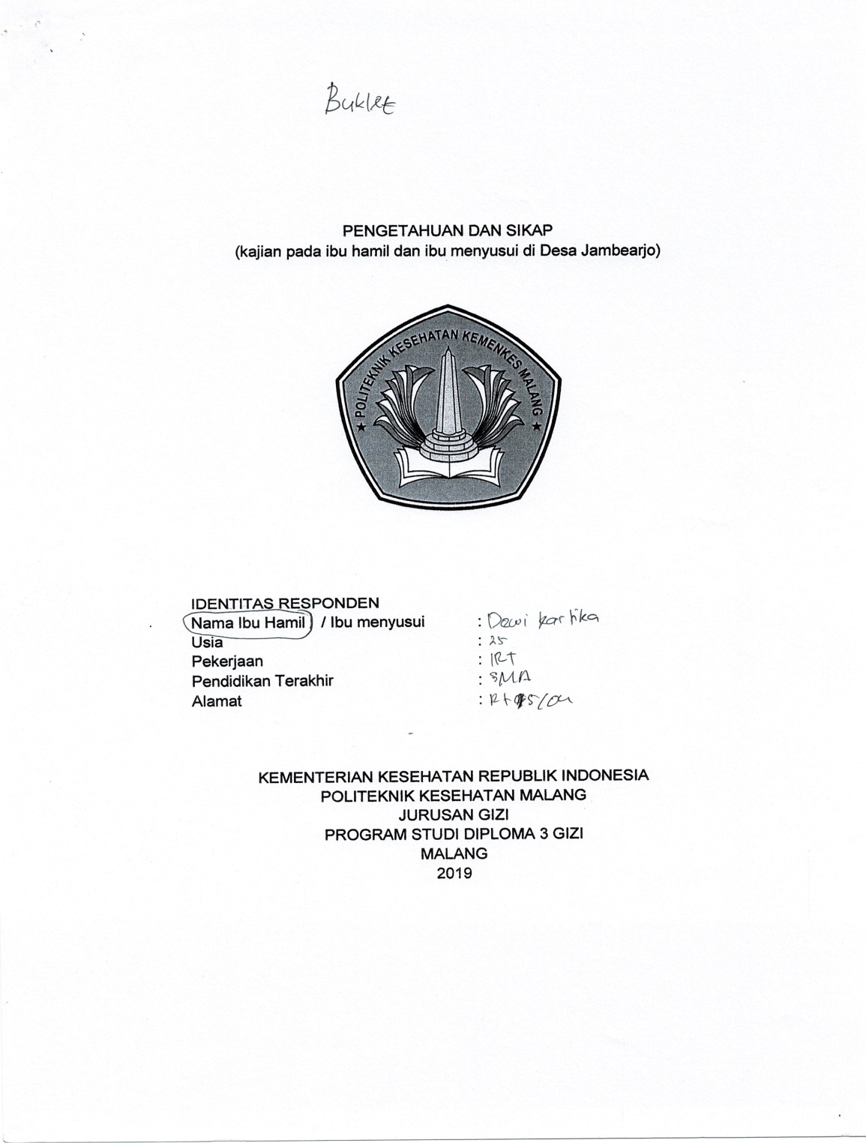

**Lampiran 4. Kuesioner Pengetahuan**

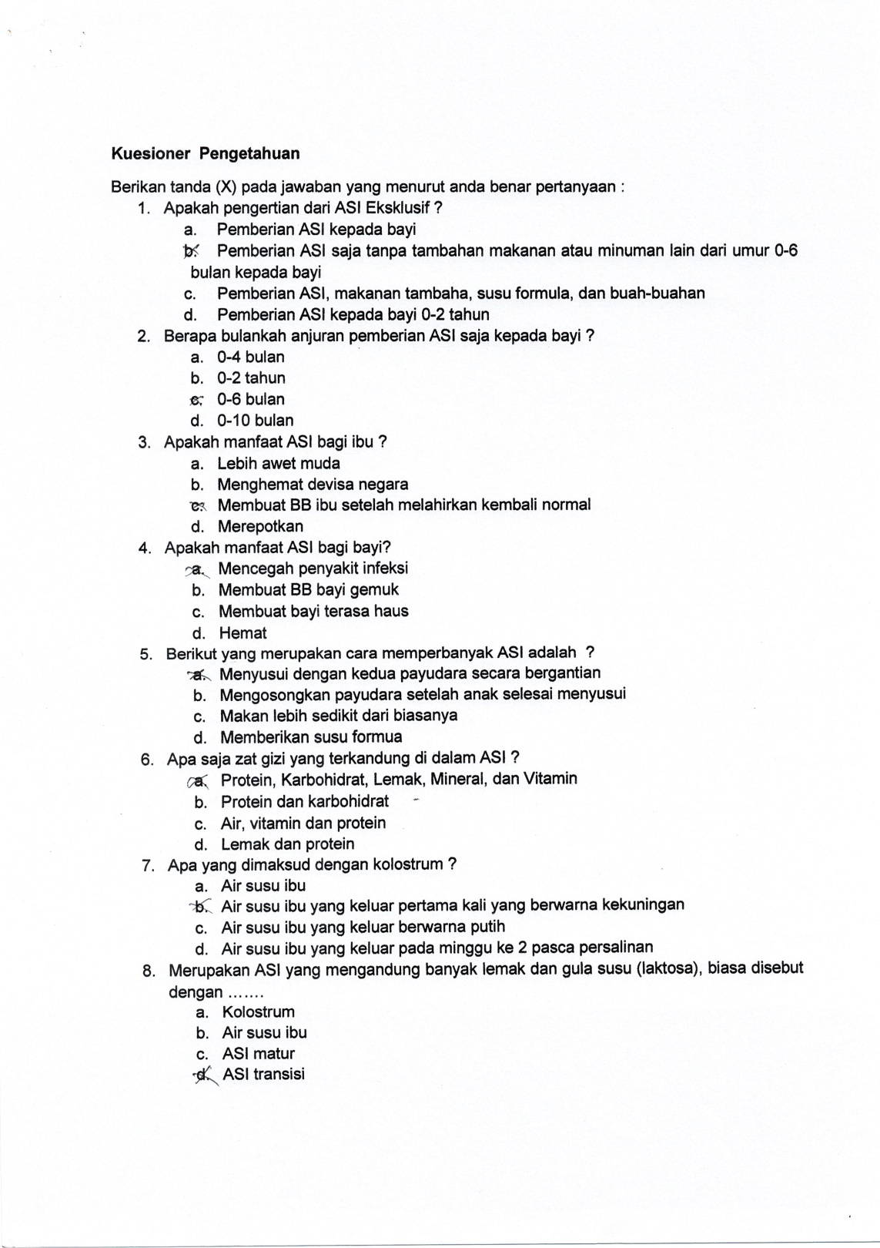

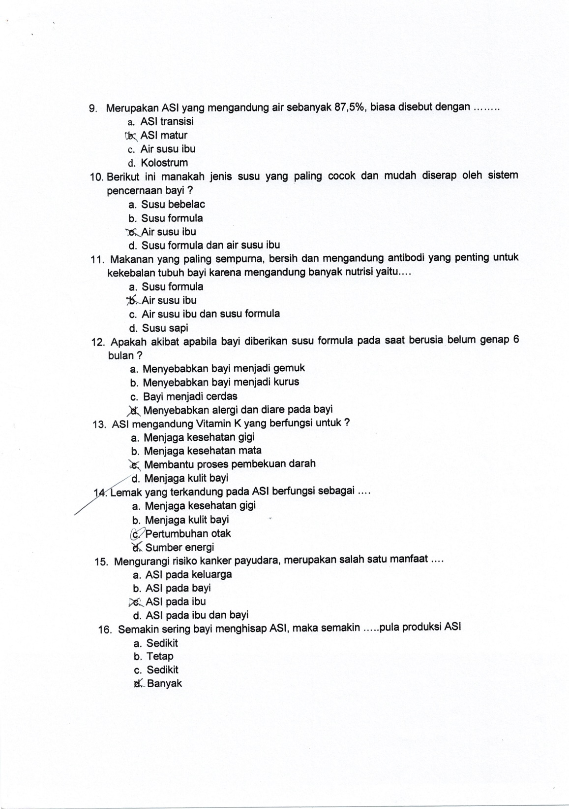

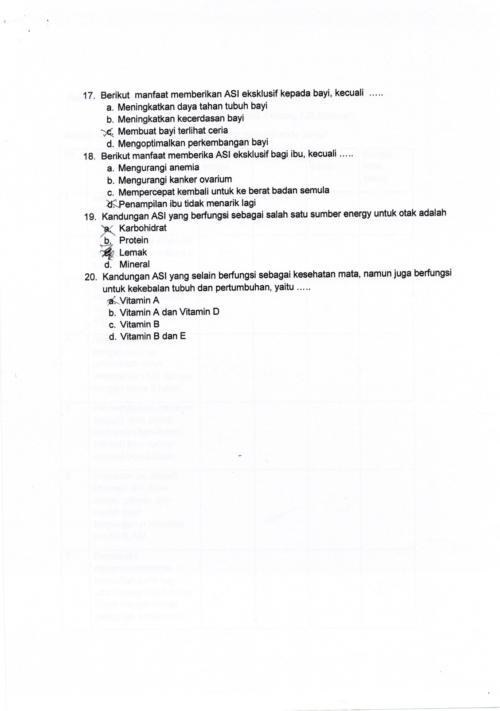

**Lampiran 5. Kuesioner Sikap**

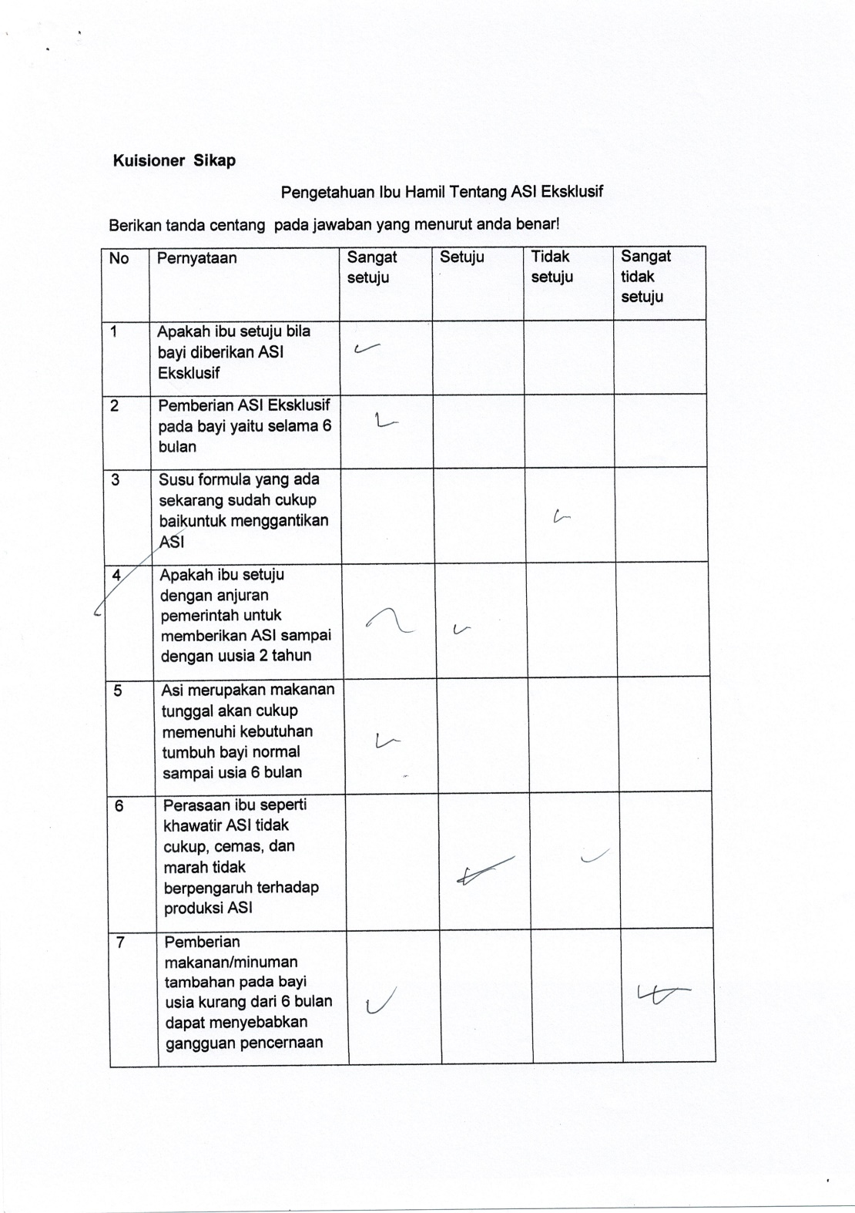

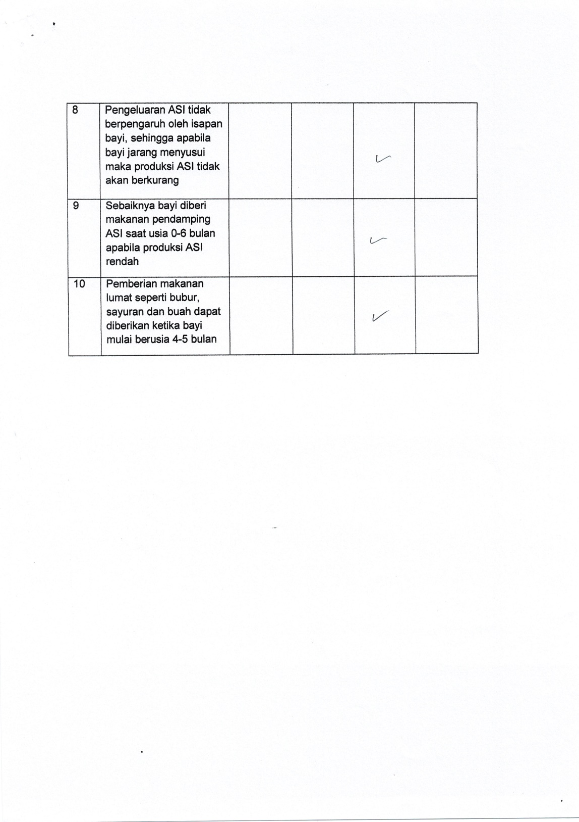

**Lampiran 6. Hasil Uji SPSS**

1. Uji Wilcoxon Pengetahuan Kelompok Dengan Metode Ceramah

**Wilcoxon Signed Ranks Test**

|  |  |  |  |  |
| --- | --- | --- | --- | --- |
| **Ranks** | | | | |
|  | | N | Mean Rank | Sum of Ranks |
| posttest - pretest | Negative Ranks | 0a | .00 | .00 |
| Positive Ranks | 12b | 6.50 | 78.00 |
| Ties | 3c |  |  |
| Total | 15 |  |  |
| a. posttest < pretest | | | | |
| b. posttest > pretest | | | | |
| c. posttest = pretest | | | | |

|  |  |
| --- | --- |
| **Test Statisticsa** | |
|  | posttest - pretest |
| Z | -3.097b |
| Asymp. Sig. (2-tailed) | .002 |
| a. Wilcoxon Signed Ranks Test | |
| b. Based on negative ranks. | |

1. Uji Wilcoxon Pengetahuan Kelompok Dengan Metode Ceramah Menggunakan Media Booklet

|  |  |  |  |  |
| --- | --- | --- | --- | --- |
| **Ranks** | | | | |
|  | | N | Mean Rank | Sum of Ranks |
| posttest - pretest | Negative Ranks | 0a | .00 | .00 |
| Positive Ranks | 15b | 8.00 | 120.00 |
| Ties | 0c |  |  |
| Total | 15 |  |  |
| a. posttest < pretest | | | | |
| b. posttest > pretest | | | | |
| c. posttest = pretest | | | | |

|  |  |
| --- | --- |
| **Test Statisticsa** | |
|  | posttest - pretest |
| Z | -3.420b |
| Asymp. Sig. (2-tailed) | .001 |
| a. Wilcoxon Signed Ranks Test | |
| b. Based on negative ranks. | |

|  |  |  |  |  |
| --- | --- | --- | --- | --- |
| **Ranks** | | | | |
|  | | N | Mean Rank | Sum of Ranks |
| Post Test - Pre Test | Negative Ranks | 0a | .00 | .00 |
| Positive Ranks | 11b | 6.00 | 66.00 |
| Ties | 4c |  |  |
| Total | 15 |  |  |
| a. Post Test < Pre Test | | | | |
| b. Post Test > Pre Test | | | | |
| c. Post Test = Pre Test | | | | |

1. Uji Wilcoxon Sikap Kelompok Dengan Metode Ceramah

|  |  |
| --- | --- |
| **Test Statisticsa** | |
|  | Post Test - Pre Test |
| Z | -2.958b |
| Asymp. Sig. (2-tailed) | .003 |
| a. Wilcoxon Signed Ranks Test | |
| b. Based on negative ranks. | |

1. Uji Wilcoxon Sikap Kelompok Dengan Metode Ceramah Menggunakan Media Booklet

|  |  |  |  |  |
| --- | --- | --- | --- | --- |
| **Ranks** | | | | |
|  | | N | Mean Rank | Sum of Ranks |
| Post Test - Pre Test | Negative Ranks | 0a | .00 | .00 |
| Positive Ranks | 15b | 8.00 | 120.00 |
| Ties | 0c |  |  |
| Total | 15 |  |  |
| a. Post Test < Pre Test | | | | |
| b. Post Test > Pre Test | | | | |
| c. Post Test = Pre Test | | | | |

|  |  |
| --- | --- |
| **Test Statisticsa** | |
|  | Post Test - Pre Test |
| Z | -3.426b |
| Asymp. Sig. (2-tailed) | .001 |
| a. Wilcoxon Signed Ranks Test | |
| b. Based on negative ranks. | |

**Mann-Whitney Test**

1. Uji Mann Whitney Tingkat Pengetahuan

|  |  |  |  |  |
| --- | --- | --- | --- | --- |
| **Ranks** | | | | |
|  | Grup | N | Mean Rank | Sum of Ranks |
| Hasil pengetahuan sesudah penyuluhan | Grup A | 15 | 8.07 | 121.00 |
| Grup B | 15 | 22.93 | 344.00 |
| Total | 30 |  |  |

|  |  |
| --- | --- |
| **Test Statisticsa** | |
|  | Hasil pengetahuan sesudah penyuluhan |
| Mann-Whitney U | 1.000 |
| Wilcoxon W | 121.000 |
| Z | -4.697 |
| Asymp. Sig. (2-tailed) | .000 |
| Exact Sig. [2*(1-tailed Sig.)] | .000b |
| a. Grouping Variable: Grup | |
| b. Not corrected for ties. | |

1. Hasil Mann Whitney Tingkat Sikap

|  |  |  |  |  |
| --- | --- | --- | --- | --- |
| **Ranks** | | | | |
|  | Grup | N | Mean Rank | Sum of Ranks |
| Sikap | non media | 15 | 9.07 | 136.00 |
| media | 15 | 21.93 | 329.00 |
| Total | 30 |  |  |

|  |  |
| --- | --- |
| **Test Statisticsa** | |
|  | Sikap |
| Mann-Whitney U | 16.000 |
| Wilcoxon W | 136.000 |
| Z | -4.100 |
| Asymp. Sig. (2-tailed) | .000 |
| Exact Sig. [2*(1-tailed Sig.)] | .000b |
| a. Grouping Variable: Grup | |
| b. Not corrected for ties. | |

**Lampiran 7. Dokumentasi**

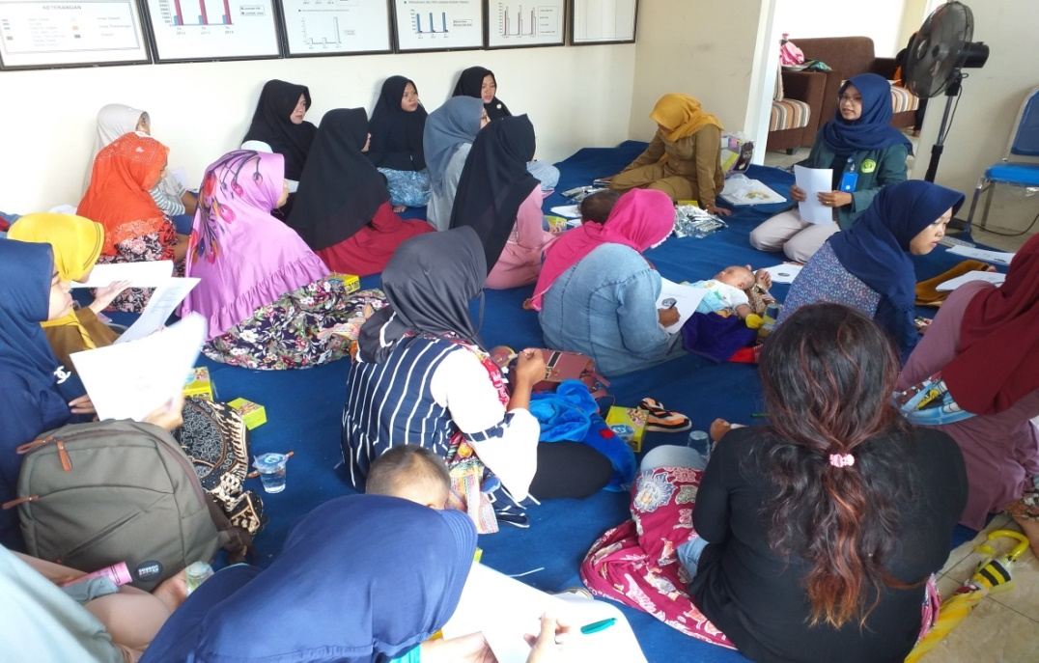

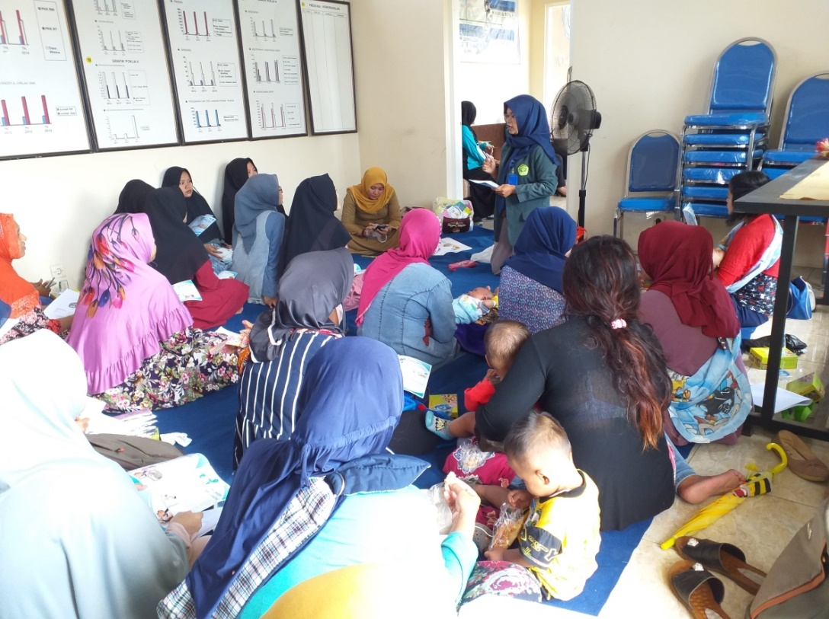

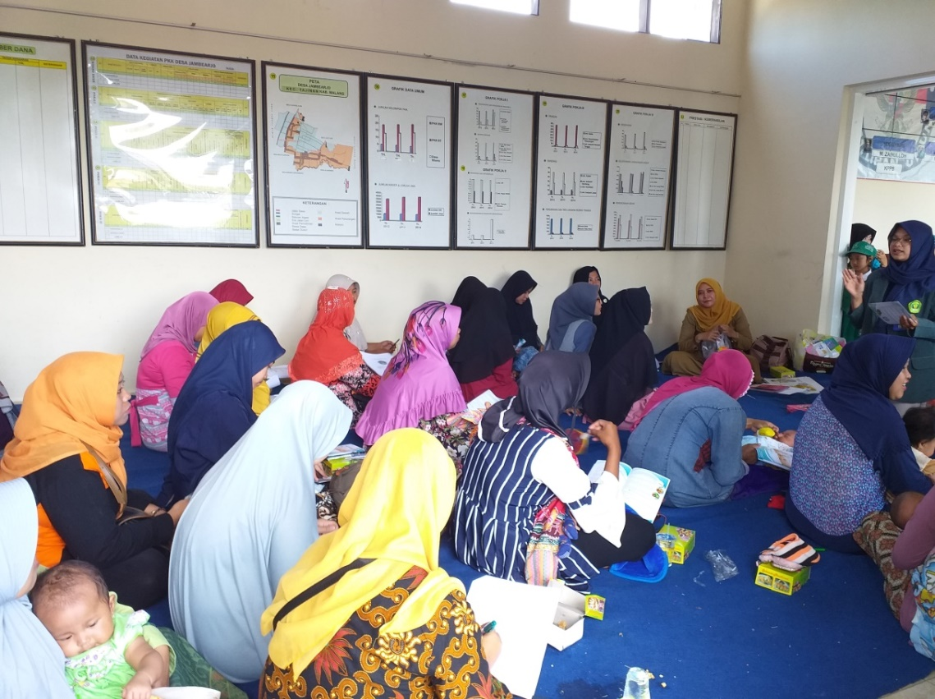

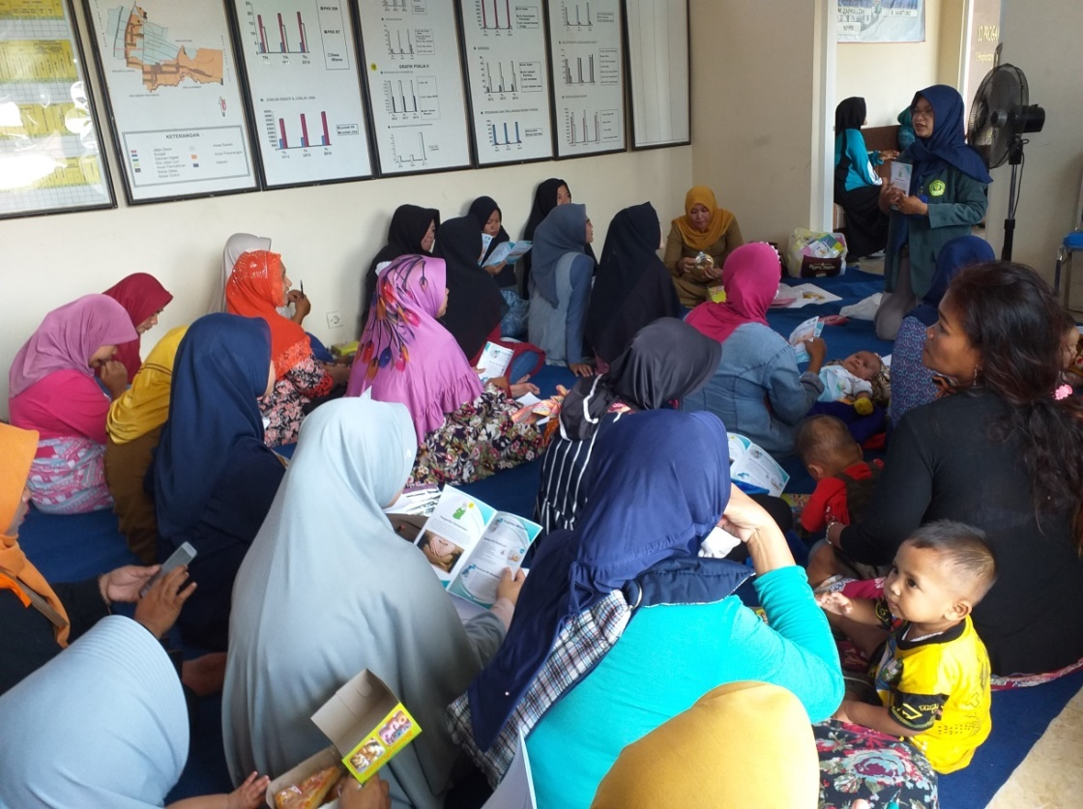

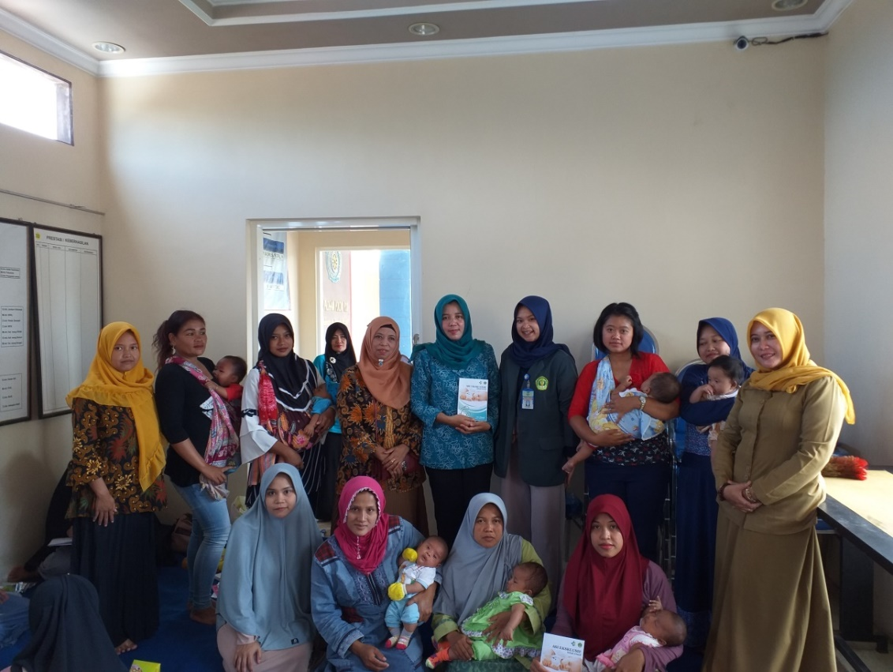

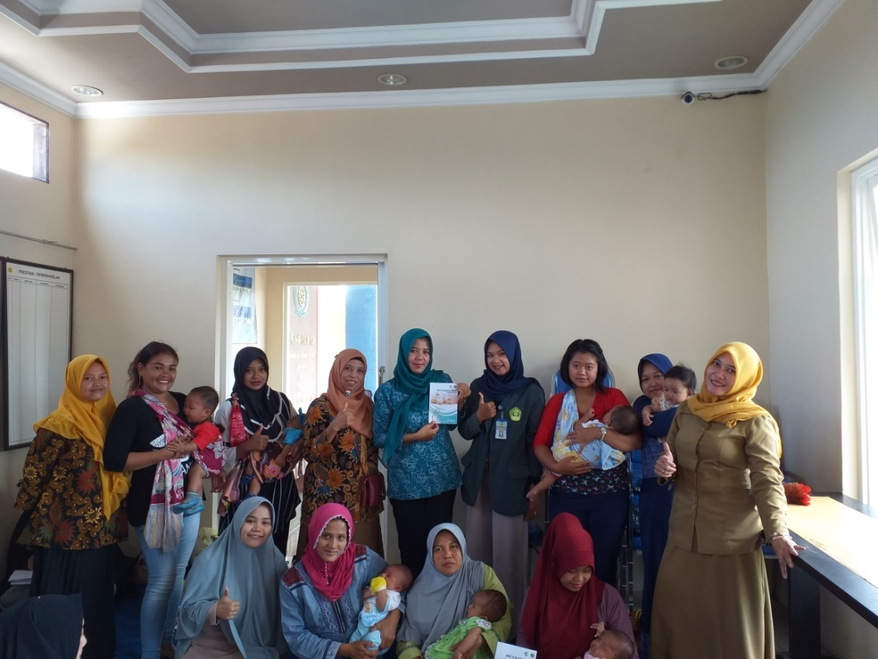

**Lampiran 8. Booklet**

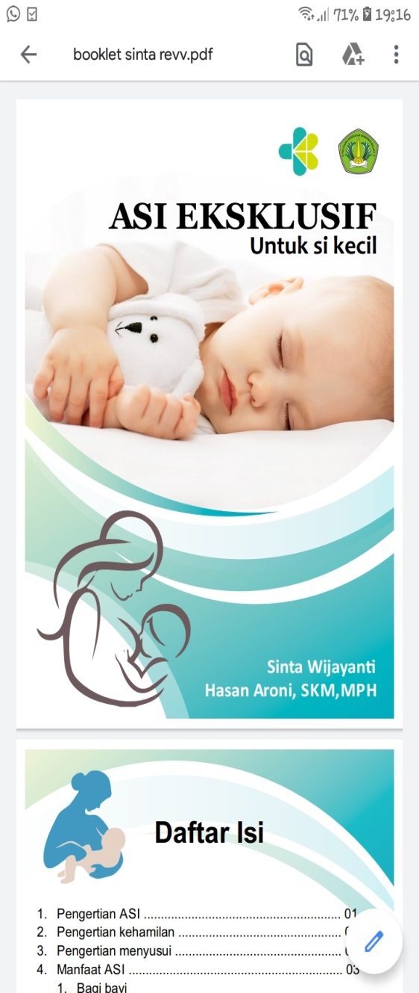

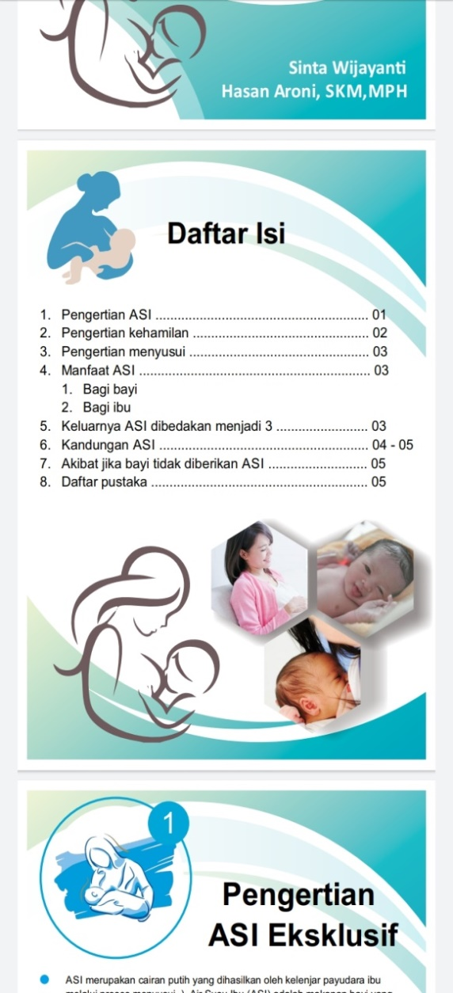

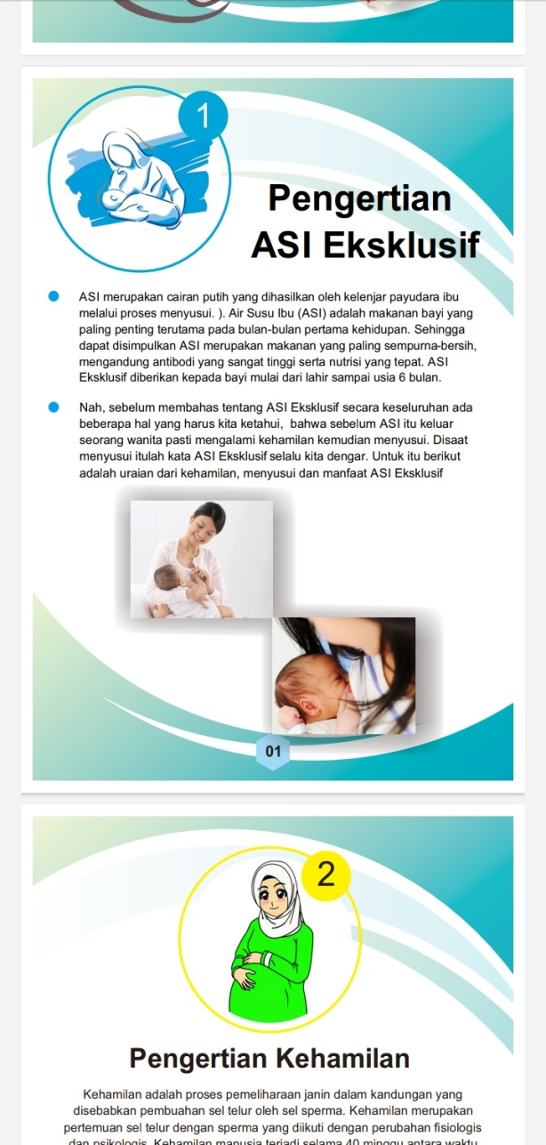

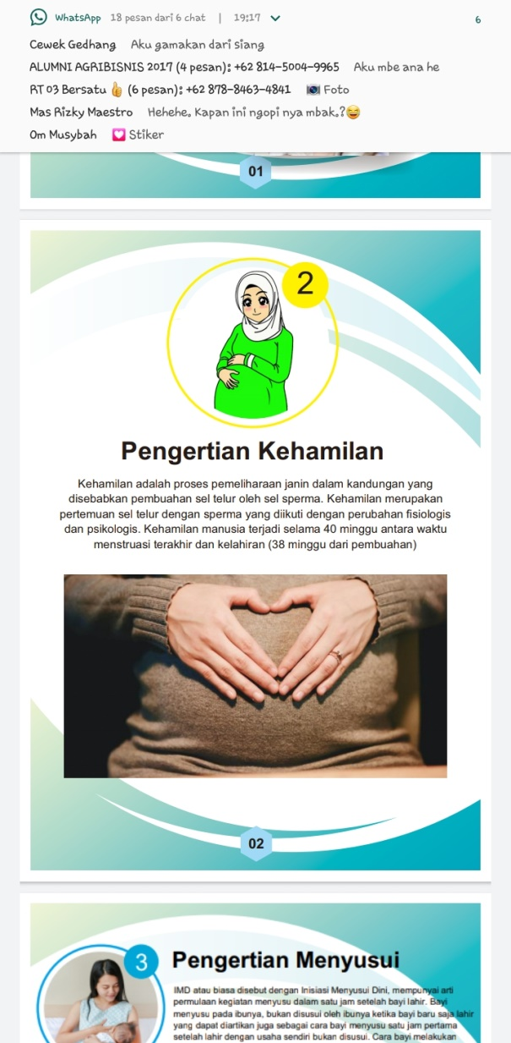

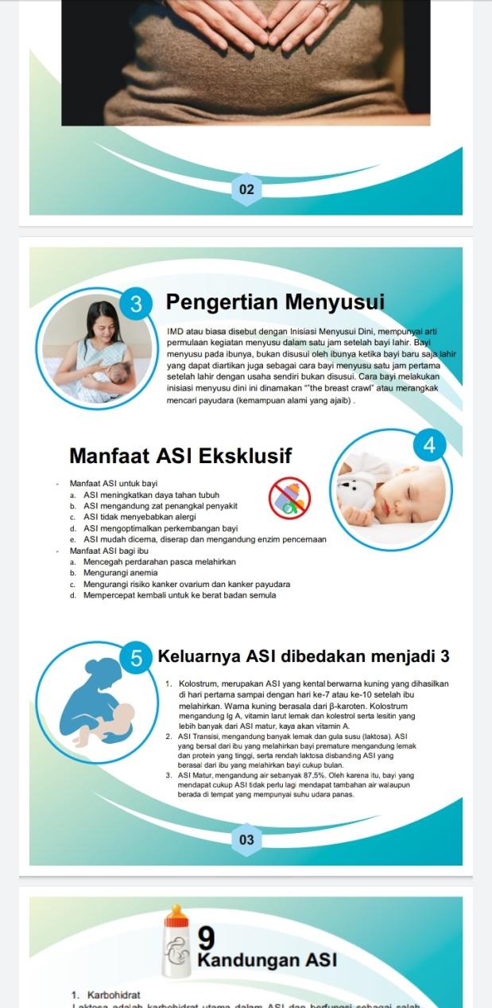

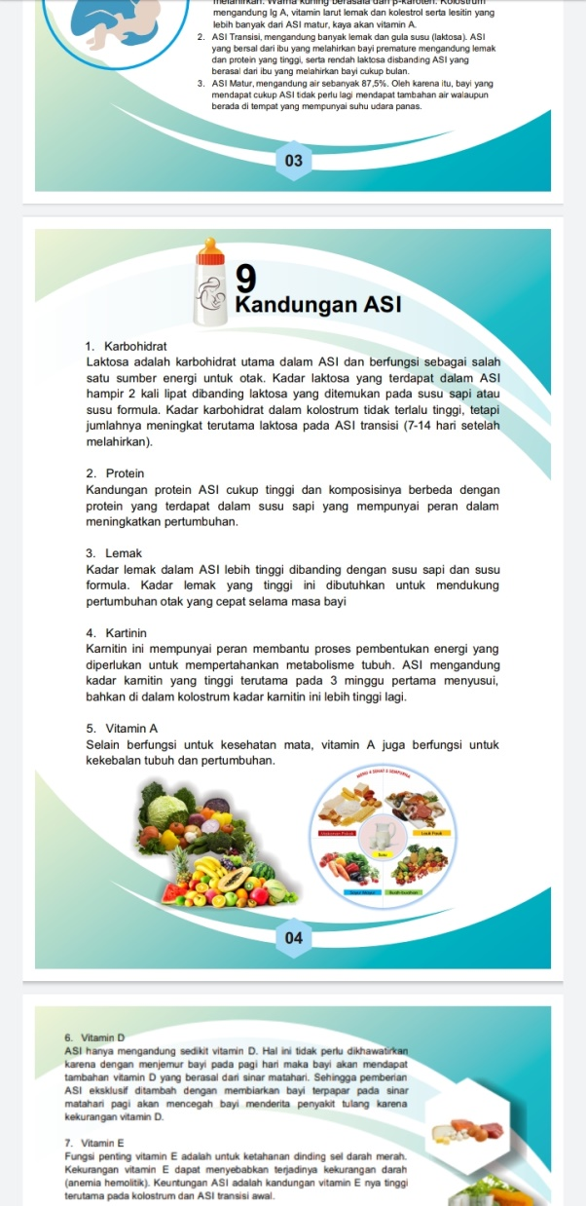

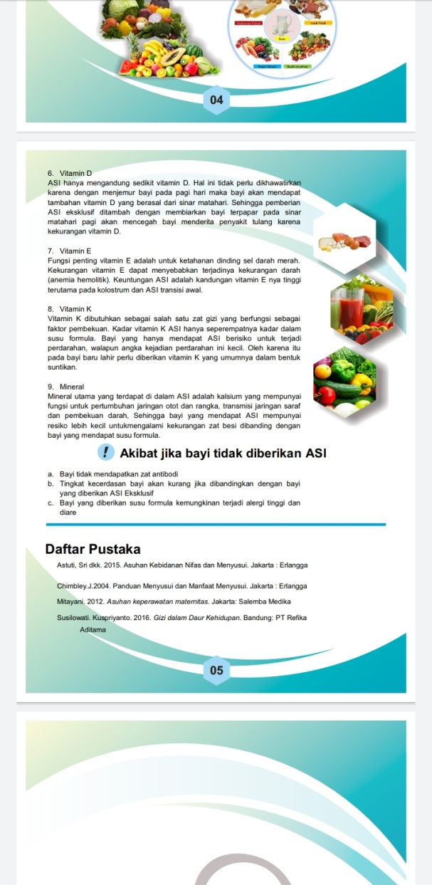

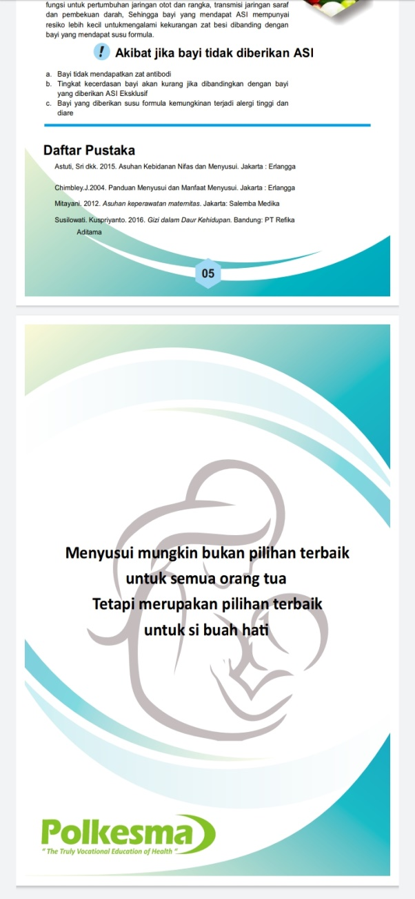

**Lampiran 9. Surat Ijin Penelitian**

